Predmet: UVOD DO LOGIKY A LOGICKEHO PROGRAMOVANIA
Prednasajuci: Lubos Popelinsky
Semester: Jaro 2011
Rozdelenie bodov:
Vnutrosemestralka: 40 bodov...15 testovych otazok (30 b)...vyriesenie prikladu SLD stromu 10 b
Zaverecna sk: 60 bodov...20 testovych otazok (40 b)...2 priklady po 10 bodov (SLD + rezolucia, tak ako vzdy)

V tomto dokumente uvadzam nejake otazky, ktore sa objavili na Vnutrosemestralnej pisomke, pripadne na Zaverecnej skuske, a nevsimol som si ich medzi otazkami, ktore uz su na fi.muny.cz zverejnene.

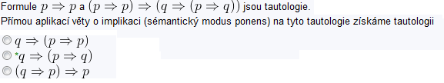

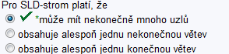

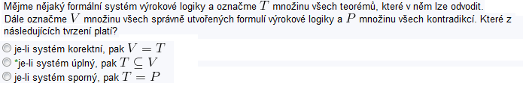

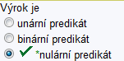

Fuzzy logika: Pravdepodobnost javu Q je 1, pravdepodobnost javu P je 0,5. Aka je pravdepodobnost javu (Q => P)?
A) 0
B) 0,5 *spravna
C) 1

